**Дорожная карта**

Подготовка продающей карточки товара

После выбора товара и определения цены можно приступать к заполнению его карточки. В следующих двух модулях вы детально разберёте, как подготовить и создать продающую карточку товара.

Вы находитесь здесь:

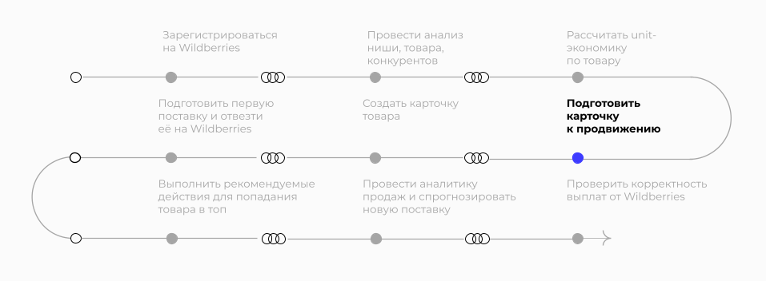

Дорожная карта выхода на Wildberries ([skillbox.ru](https://skillbox.ru/))

Почему карточка важна? Увидев её, покупатель принимает решение — перейти к просмотру товара, продолжить изучать товары конкурентов или уйти с сайта. Вы подготовите материалы для карточки в этом модуле и перейдёте к её созданию в следующем. Мы рекомендуем проходить модули без долгих перерывов: не больше 2–4 дней. Это поможет лучше усвоить тему.